|  |  |
| --- | --- |
| Use case ID | 1. |
| Use case name | Đăng ký tài khoản |
| Description | Người dùng muốn tạo tài khoản để đăng nhập hệ thống |
| Actors | Người dùng |
| Priority | High |
| Triggers | Người dùng bấm chọn chức năng Đăng ký |
| Pre-conditions | * Nhập đúng họ tên, số điện thoại * Thiết lập một mật khẩu |
| Post-conditions | * Tài khoản thiết lập thành công * Thông tin người dùng được lưu vào hệ thống |
| Main flow | 1. Người dùng nhập tên, số điện thoại và chọn chức năng user(Quản ký/Nhân viên) vào ô tương ứng 2. Người dùng thiết lập mật khẩu với độ dài 6 ký tự 3. Hệ thống gửi mã xác minh về số điện thoại người dùng trong vòng 60 giây. 4. Người dùng nhập mã xác minh được gửi về số điện thoại vào ô xác minh. 5. Hệ thống kiểm tra mã xác minh và lưu thông tin người dùng. |
| Alternative flows |  |
| Exception flows | 1a. Nếu người dùng nhập số điện thoại không đủ 10 số thì hệ thống sẽ thông báo lỗi và yêu cầu nhập lại.  2b. Người dùng nhập mật khẩu không đủ ký tự sẽ thông báo lỗi và yêu cầu nhập lại.  5a. Nếu người dùng nhập sai mã hệ thống sẽ thông báo “Mã xác minh không đúng” và yêu cầu nhập lại. |

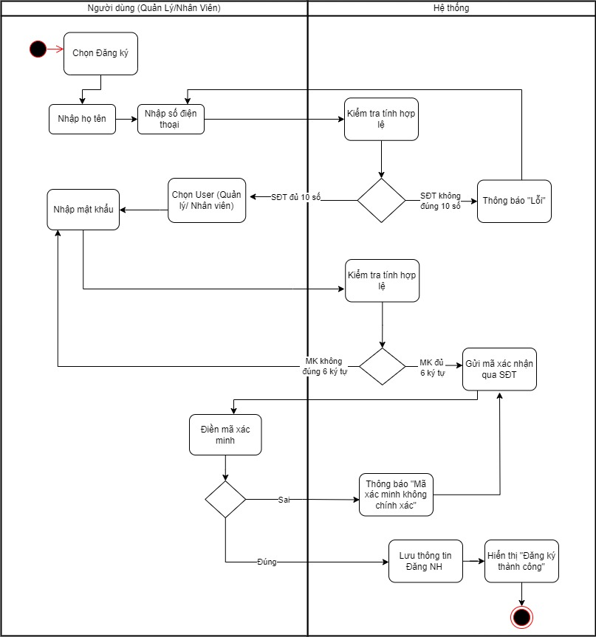

|  |  |
| --- | --- |
| Use case ID | 2. |
| Use case name | Đăng nhập |
| Description | Người dùng muốn truy cập hệ thống |
| Actors | Người dùng(Quản lý/Nhân viên) |
| Priority | High |
| Triggers | Người dùng bấm chọn chức năng Đăng nhập |
| Pre-conditions | * Tên đăng nhập(Số điện thoại) , Mật khẩu |
| Post-conditions | * Đăng nhập thành công |
| Main flow | 1. Nhập tên đăng nhập, mật khẩu vào ô tương ứng trên trang web sau đó bấm chọn “Đăng Nhập” . 2. Hệ thống xác minh tài khoản hợp lệ hay không. 3. Người dùng đăng nhập thành công vào tài khoản,hệ thống sẽ hiển thị giao diện tương ứng với User đã chọn. |
| Alternative flows |  |
| Exception flows | 2a. Nếu người dùng nhập số điện thoại và mật khẩu không hợp lệ thì hệ thống sẽ thông báo “Thông tin đăng nhập không đúng” và yêu cầu nhập lại.  2b. Nếu người dùng nhập tài khoản không tồn tại, hệ thống sẽ thông bão “Lỗi” và yêu cầu nhập lại. |

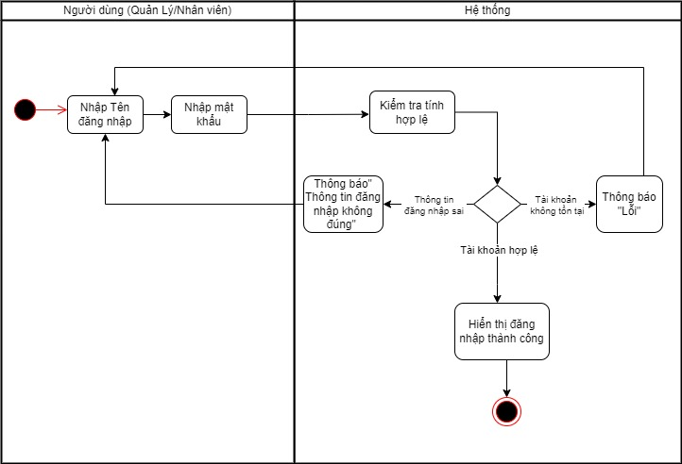

|  |  |
| --- | --- |
| Use case ID | 7. |
| Use case name | Đăng xuất |
| Description | Người dùng muốn thoát hệ thống |
| Actors | Người dùng(Quản lý/Nhân viên) |
| Priority | High |
| Triggers | Người dùng bấm chọn chức năng Đăng xuất |
| Pre-conditions | * Đã truy cập vào hệ thống |
| Post-conditions | * Thoát khỏi trang chủ |
| Main flow | 1. Bấm chọn Đăng xuất. 2. Hệ thống sẽ hiện thị “Bạn có chắc muốn thoát khỏi chương trình”. 3. Người dùng thoát khỏi hệ thống. |
| Alternative flows |  |
| Exception flows | 2a. Nếu dùng bấm “Không”, hệ thống sẽ trở về giao diện ban đầu. |

